РУКОВОДСТВО ПО БЕЗОПАСНОСТИ

«МЕТОДИКА ОЦЕНКИ ПОСЛЕДСТВИЙ АВАРИЙ НА ВЗРЫВОПОЖАРООПАСНЫХ ХИМИЧЕСКИХ ПРОИЗВОДСТВАХ»

УТВЕРЖДЕНО приказом Федеральной службы по экологическому, технологическому и атомному надзору от 20 апреля 2015 г. № 160
Руководство по безопасности «Методика оценки последствий аварий на взрыво-пожароопасных химических производствах» разработано в целях содействия соблюдению требований федеральных норм и правил в области промышленной безопасности «Общие правила взрывобезопасности для взрывопожароопасных химических, нефтехимических и нефтеперерабатывающих производств», «Общие требования к обоснованию безопасности опасного производственного объекта» и "Правила безопасности химически опасных производственных объектов".
В разработке Руководства принимали участие С.Г.Радионова, Б.А.Красных. С.А.Жулина, В.В.Козельский, Г.М.Селезнев, И.С.Ясинский (Ростехнадзор), А.С.Печеркин, М.В.Лисанов, Д.В.Дегтярев, Е.А.Агапова (ЗАО "Научно-технический центр исследований проблем промышленной безопасности"), С.И.Сумской (Национальный исследовательский ядерный университет "МИФИ"),
Руководство содержит рекомендации по использованию методов вычислительной гидродинамики для расчета зон распространения опасных веществ в атмосфере и оценке параметров воздушных ударных волн при взрывах топливно-воздушных смесей, образующихся при промышленных авариях (в том числе с выбросом опасных веществ в сильно загроможденных пространствах и помещениях), для обеспечения выполнения требований промышленной безопасности при проектировании, строительстве, реконструкции, капитальном ремонте, техническом перевооружении, эксплуатации, консервации и ликвидации опасных производственных объектов химических производств.

I. ОБЩИЕ ПОЛОЖЕНИЯ

1. Руководство по безопасности «Методика оценки последствий аварий на взрывопожароопасных химических производствах» (далее - Руководство) разработано в целях содействия соблюдению требований Федеральных норм и правил в области промышленной безопасности "Общие правила взрывобезопасности для взрывопожароопасных химических, нефтехимических и нефтеперерабатывающих производств", утвержденных приказом Ростехнадзора от 11 марта 2013 г. № 96 (зарегистрирован Минюстом России 16 апреля 2013 г., регистрационный № 28138), требований Федеральных норм и правил в области промышленной безопасности "Общие требования к обоснованию безопасности опасного производственного объекта" , утвержденных приказом Ростехнадзора от 15 июля 2013 г. № 306 (зарегистрирован Минюстом России 20 августа 2013 г., регистрационный № 29581), и требований Федеральных норм и правил в области промышленной безопасности "Правила безопасности химически опасных производственных объектов", утвержденных приказом Ростехнадзора от 21 ноября 2013 г. № 559 (зарегистрирован Минюстом России 31 декабря 2013 г., регистрационный № 30995).
2. Настоящее Руководство содержит рекомендации к расчетам зон распространения опасных веществ в атмосфере и оценке параметров воздушных ударных волн при взрывах ТВС, образующихся в атмосфере при промышленных авариях для обеспечения требований промышленной безопасности при проектировании, строительстве, капитальном ремонте, техническом перевооружении, реконструкции, эксплуатации, консервации и ликвидации опасных производственных объектов химических производств.
3. Организации, осуществляющие оценку последствий аварийных взрывов топливно-воздушных смесей, могут использовать иные обоснованные способы и методы, чем те, которые указаны в настоящем Руководстве.
4. В Руководстве используют сокращения, обозначения, а также термины и определения, приведенные в приложениях № 1 и 2 к настоящему Руководству.
5. Руководство распространяется на опасные производственные объекты, на которых обращаются взрывопожароопасные вещества.

II. ОБЩИЕ РЕКОМЕНДАЦИИ ПО ОЦЕНКЕ ПОСЛЕДСТВИЙ АВАРИЙ НА ВЗРЫВОПОЖАРООПАСНЫХ ХИМИЧЕСКИХ ПРОИЗВОДСТВАХ

6. При количественной оценке последствий аварий на взрывопожароопасных химических производствах рекомендуется проводить:
а) определение количества опасного вещества, участвующего в создании поражающих факторов аварии;
б) определение количественных параметров, характеризующих действие поражающих факторов (давление и импульс для ударных волн, интенсивность теплового излучения для пламени, размеры пламени и зоны распространения высокотемпературной среды при термическом воздействии, дальность дрейфа облака ТВС до источника зажигания);
в) сравнение рассчитанных количественных параметров с критериями поражения (разрушения).
7. Для определения количества опасного вещества, участвующего в создании поражающих факторов аварии, рекомендуется учитывать деление технологического оборудования и трубопроводов на изолируемые запорной арматурой секции (участки); интервал срабатывания и производительность систем аварийного сброса и опорожнения (в том числе на факел); влияние волновых гидродинамических процессов на режим истечения опасного вещества для протяженных трубопроводных систем (длиной более 500 м).
8. Оценку возможных последствий аварий рекомендуется проводить на основе методических документов, указанных в табл.1.
Таблица 1
Назначение | Документ
1. Расчет параметров ударной волны, зон поражения и разрушения при воспламенении и взрыве облаков топливно-воздушных смесей | Руководство по безопасности "Методика оценки последствий аварийных взрывов топливно-воздушных смесей"
2. Расчет концентрации, массы ОВ во взрывоопасных пределах и зон поражения при пожаре-вспышке и взрыве ТВС | Руководство по безопасности "Методика моделирования распространения аварийных выбросов опасных веществ"
3. Определение параметров воздействия и зон поражения при горении пролива, огненном шаре, факельном горении | Методика определения величин пожарного риска на производственных объектах
4. Расчет параметров воздействия и зон поражения при горении ОВ в зданиях
5. Расчет параметров воздействия и зон поражения продуктами горения
6. Расчет параметров воздействия и зон поражения осколками | СТО Газпром 2-2.3-400-2009 "Методика анализа риска для опасных производственных объектов газодобывающих предприятий ОАО "Газпром"

9. Для более точного расчета, а также расчета последствий аварий с выбросом опасных веществ и взрывом облака ТВС в помещениях рекомендуется использовать методы вычислительной гидродинамики в соответствии с разделом III настоящего Руководства.

III. РЕКОМЕНДАЦИИ ПО ОПРЕДЕЛЕНИЮ ОСНОВНЫХ
ПАРАМЕТРОВ ВЗРЫВА ТВС

10. Для моделирования распространения опасных веществ рекомендуется проводить численное интегрирование системы уравнений в частных производных, представимых в виде уравнений (1-5).
Уравнение сохранения массы:
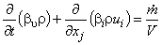. (1)
Уравнение сохранения импульса:

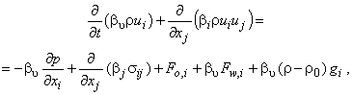 (2)

где - тензор напряжений;
- сопротивление потока стенкам;
- сопротивление потока препятствиям, чей размер меньше одной ячейки вычислительной сетки:
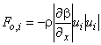.
Уравнение переноса для энтальпии:

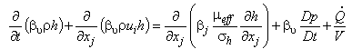. (3)
Уравнение переноса для массовой доли топлива:

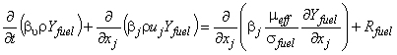. (4)
Уравнение переноса для доли смешения:

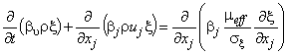. (5)
11. Турбулентность рекомендуется моделировать по модели , которая состоит из двух уравнений, одно для кинетической энергии турбулентности (6), а второе для диссипации кинетической энергии турбулентности (7).
Уравнение турбулентной кинетической энергии:

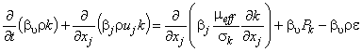. (6)
Уравнение скорости диссипации турбулентной кинетической энергии:

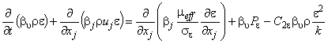. (7)
12. Тензор турбулентных вязких напряжений, используемый в уравнении (2), рекомендуется определять следующим образом:

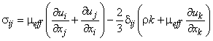, (8)
где эффективная вязкость определяется следующим образом:

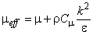, (9)

где 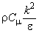- турбулентная или вихревая вязкость.
13. Вклад сдвиговой турбулентности , движения поверхностей , гравитационной турбулентности и препятствий, чей размер меньше одной ячейки в образование кинетической энергии турбулентности рекомендуется представлять в виде:

, (10)

где
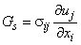; (11)

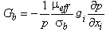; (12)

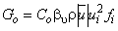. (13)
14. Диссипацию турбулентной энергии рекомендуется описывать уравнением:
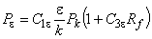, (14)
где модель плавучести определяется следующим образом:

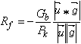.
Для моделей с вихревой вязкостью тензор напряжений Рейнольдса определяется следующим образом:

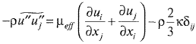. (15)
В уравнениях (10)-(15) используются константы, сведения о которых приведены табл.2 и 3

Таблица 2
Значения коэффициентов модели Лаундера и Спалдинга
0,09 | 1,44 | 0,92 | 0,8

Таблица 3
Значения коэффициентов модели турбулентности Прандтля-Шмидта
0,7 | 0,7 | 0,7 | 1,0 | 1,3 | 0,9

15. У поверхности земли рекомендуется учитывать эффекты пограничного слоя. Характеристический масштаб в приграничном слое определяется по формуле:

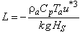, (16)**

где и Т - плотность и температура среды;
- изобарная теплоемкость;
k - кинетическая энергия турбулентности;
- гравитационная постоянная;
- поток тепла от поверхности;
- скорость трения.
______________
** Формула и экспликация к ней соответствуют оригиналу. - Примечание изготовителя базы данных.
Масштаб Монина-Обухова (табл.4) является мерой стабильности атмосферных пограничных слоев.

Таблица 4
Масштабы Монина-Обухова и классы устойчивости
Масштаб Монина-Обухова | Устойчивость
Малый отрицательный -100<L<0 | Очень неустойчивая
Большой отрицательный -10<L<100 | Неустойчивая
Очень большой |L|>10 | Нейтральная
Большой положительный 10<L<10 | Устойчивая
Малый положительный 0<L<10 | Очень устойчивая

16. Масштаб Монина-Обухова рекомендуется оценивать с помощью классов по Паскуиллу, которые являются методом классификации количества турбулентности в атмосфере.
Распределение скорости по высоте:

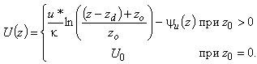 (17)
Скорость сдвига:

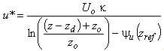, (18)

где определяется по формуле:
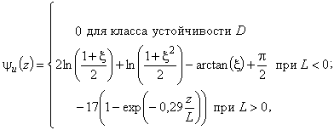 (19)

где
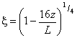. (20)
17. В табл.5 приводятся параметры, необходимые для расчета скорости, и в пограничных слоях.

Таблица 5
Масштабы Монина-Обухова и классы устойчивости
Класс Паскуилла | Устойчивость | Высота пограничного слоя | , м | , м
А | Неустойчивая | 1500 м | 33,162 | 1117
В | Неустойчивая | 1500 м | 33,258 | 1146
С | Слабо неустойчивая | 1000 м | 51,787 | 1,324
D | Нейтральная | 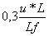 | 1 | 0
Е | Слабо устойчивая | 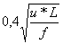 | -48,33 | 1,262
F | Устойчивая |  | 31,323 | 19,36

По приведенным данным из табл.5 масштаб Монина-Обухова рассчитывается следующим образом:

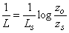. (21)
18. Для неустойчивых пограничных слоев (А, В и С) параметры рекомендуется рассчитывать по формулам:

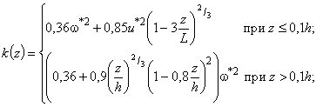 (22)

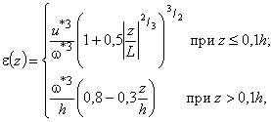 (23)

где - скорость передачи тепла:
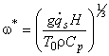, (24)

где Н - коэффициент теплопередачи, плотность и теплоемкость воздуха получены при температуре и плотности окружающей среды.
19. Для нейтральных и устойчивых пограничных слоев:

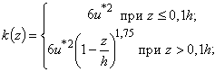 (25)

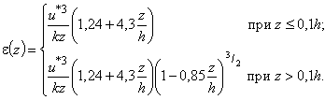 (26)
20. Ламинарную скорость пламени смеси горючих веществ рекомендуется оценивать по формулам (27)-(28).
Зависимость скорости ламинарного горения от давления:
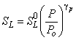. (27)
Для квазиламинарного режима горения:

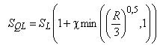, (28)

где R - газовая постоянная для конкретного вещества или смеси:
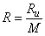, (29)

где - универсальная газовая постоянная;
М - молярная масса.
21. Турбулентную скорость пламени рекомендуется определять по формуле:

. (30)
22. Скорость пламени рекомендуется определять по следующему соотношению:

. (31)
23. Коэффициент диффузии из уравнения переноса топлива определяется по формуле

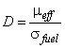. (32)
Безразмерную скорость реакции и коэффициент диффузии можно определить по следующим соотношениям:

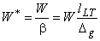; (33)

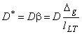, (34)

где - длина контрольного объема в первом слое над поверхностью земли;
- перемешивание,

. (35)
При заданном пределе затухания =0,05 получено следующее соотношение между коэффициентом диффузии D и безразмерной скоростью реакции W:

, (36)

где
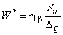; (37)

. (38)
Скорость реакции топлива моделируется следующим образом:

, (39)

где - функция Хевисайда.
25*. Примеры моделирования аварий с использованием методов вычислительной гидродинамики приведены в приложении № 3 к настоящему Руководству.
________________
* Нумерация соответствует оригиналу. - Примечание изготовителя базы данных.

Приложение № 1
к Руководству

Список сокращений и обозначений

В настоящем Руководстве используются следующие обозначения и сокращения:
ОВ - опасное вещество;
ТВС - топливно-воздушная смесь;
- объемная пористость;
- поверхностная пористость в i-м направлении;
- показатель степени давления для ламинарного горения;
- дельта функция, 1, если i=j и 0, если ij;
- функция Хевисайда, тэта-функция; 1, если аb и 0, если а<b;
- диссипация турбулентной кинетической энергии, мс;
- доля компонента смеси;
- динамическая вязкость, Па·с;
- динамическая турбулентная вязкость, Па·с;
- эффективная вязкость, Па·с, ;
Р - плотность, кг·м*;
________________
* Текст документа соответствует оригиналу. - Примечание изготовителя базы данных.
- плотность окружающей среды, кг·м;
, , , , , - турбулентные числа Прандтля-Шмидта,
- компонента тензора напряжений, Н·м;
- прогрессная переменная, локализующая фронт пламени,

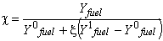;
- предел затухания;
- скорость передачи тепла;
- длина контрольного объема в первом слое над поверхностью земли;
, , , - константы модели турбулентности, как правило, =1,44, =1,92, =0,8; =0,09;

- изобарная теплоемкость воздуха;

- вектор ускорения свободного падения;

- компонента вектора ускорения свободного падения;

- гравитационная постоянная;

f - коэффициент, характеризующий турбулизацию от препятствий меньшего размера, чем размер расчетной сетки;

- сопротивление потока стенкам;
- сопротивление потока препятствиям, чей размер меньше одной ячейки вычислительной сетки;

h - энтальпия, Дж·кг;
- поток тепла от поверхности земли;

Н - коэффициент теплопередачи;

k - кинетическая турбулентная энергия, м·с*;
________________
* Текст документа соответствует оригиналу. - Примечание изготовителя базы данных.
L - масштаб Монина-Обухова, м;
- перемешивание;
М - молярная масса;

m - масса, кг;

- скорость изменения массы, кг·с;

р - абсолютное давление, Па;

- среднее давление, Па;

- член, описывающий диссипацию кинетической турбулентной энергии;

- член, описывающий генерацию кинетической турбулентной энергии;

Q - теплота, Дж;

- скорость потока тепла, Дж·с;

R - газовая постоянная смеси, Дж·кг·K;

- универсальная газовая постоянная, Дж·кг·K;

- скорость реакции топлива, кг·м·с;

- ламинарная скорость пламени, м·с;

- турбулентная скорость пламени, м·с;

- квазиламинарная скорость пламени, м·с;

t - время, с;

- температура окружающей среды, K;

- вектор скорости;

- компонент вектора скорости, м/с;

u* - динамическая скорость (скорость сдвига), м/с;

- характеристическая скорость, м/с;

V - объем, м*;
___________________
* Обозначение соответствует оригиналу. - Примечание изготовителя базы данных.

- линейная координата, м;

Y - массовая доля;

z - высота над землей, м;

- коэффициент шероховатости, м.

Приложение № 2
к Руководству

Термины и определения

В настоящем Руководстве используются следующие термины с соответствующими определениями:
авария - разрушение сооружений и (или) технических устройств, применяемых на опасном производственном объекте, неконтролируемые взрыв и (или) выброс опасных веществ;
анализ риска аварии - процесс идентификации опасностей и оценки риска аварии на опасном производственном объекте для отдельных лиц или групп людей, имущества или окружающей природной среды;
взрыв - неконтролируемый быстропротекающий процесс выделения энергии, связанный с физическим, химическим или физико-химическим изменением состояния вещества, приводящий к резкому динамическому повышению давления или возникновению ударной волны, сопровождающийся образованием сжатых газов, способных привести к разрушительным последствиям;
обоснование безопасности - документ, содержащий сведения о результатах оценки риска аварии на опасном производственном объекте и связанной с ней угрозы, условия безопасной эксплуатации опасного производственного объекта, требования к эксплуатации, капитальному ремонту, консервации и ликвидации опасного производственного объекта;
опасные вещества - воспламеняющиеся, окисляющие, горючие, взрывчатые, токсичные, высокотоксичные вещества и вещества, представляющие опасность для окружающей природной среды, указанные в приложении 1 к Федеральному закону от 21 июля 1997 г. № 116-ФЗ "О промышленной безопасности опасных производственных объектов".

Приложение № 3
к Руководству

Примеры моделирования аварий с использованием методов
вычислительной гидродинамики

Пример 1
В результате полного разрушения емкости произошел выброс пропана в газовой фазе. Скорость ветра 4 м/с, температура окружающей среды 20°С, класс устойчивости атмосферы по Паскуиллу - F. На расстоянии 10 м по направлению ветра от емкости находится непроницаемое препятствие высотой 3 м. На рис.3-1 приведены профили распространения облака пропана в различные моменты времени.

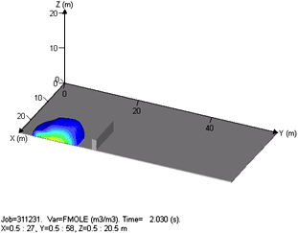 | 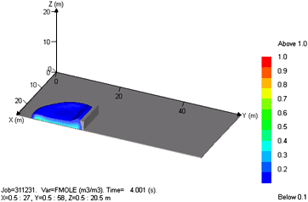
Момент времени - 2 с | Момент времени - 4 с

Рис.3-1. Профили распространения облака пропана по направлению ветра в различные моменты времени (горизонтальная поверхность с препятствием) (начало)

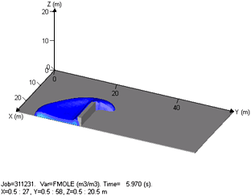 | 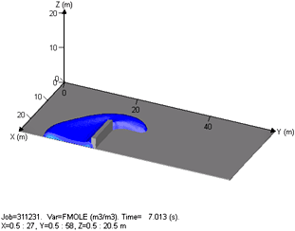
Момент времени - 6 с | Момент времени - 7 с
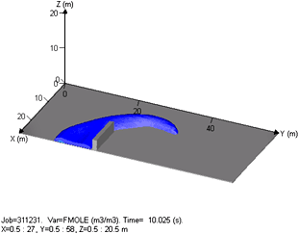 | 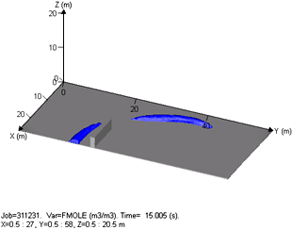
Момент времени - 10 | Момент времени - 15 с

Рис.3-1. Окончание
Пример 2
В результате полного разрушения емкости произошел выброс пропана в газовой фазе. Скорость ветра 4 м/с, температура окружающей среды 20°С, класс устойчивости атмосферы по Паскуиллу - F. На расстоянии 10 м по направлению ветра от емкости находится наклонная вверх поверхность. На рис.3-2 приведены профили распространения облака пропана в различные моменты времени.

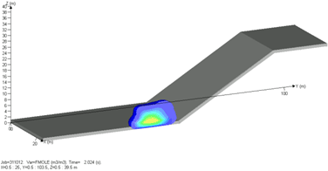 | 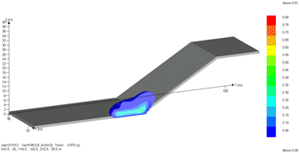
Момент времени - 2 с | Момент времени - 4 с
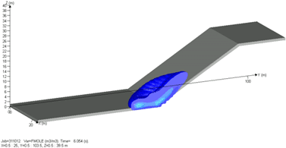 | 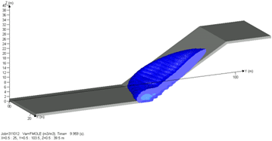
Момент времени - 6 с | Момент времени - 10 с
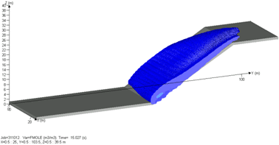 | 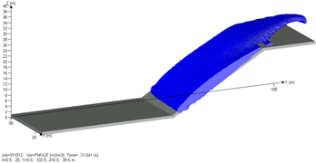
Момент времени - 15 с | Момент времени - 21 с

Рис.3-2. Профили распространения облака пропана по направлению ветра в различные моменты времени (подъем в горку)

Пример 3
В результате полного разрушения емкости произошел выброс пропана в газовой фазе. Скорость ветра 4 м/с, температура окружающей среды 20°С, класс устойчивости атмосферы по Паскуилу - F. Емкость расположена на возвышенности в 10 м от наклонной вниз поверхности. На рис.3-3 приведены профили распространения облака пропана в различные моменты времени.

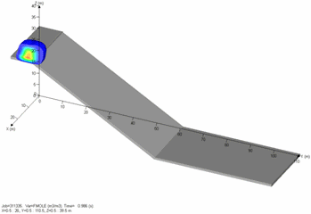 | 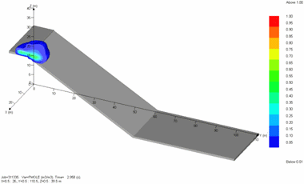
Момент времени - 1 с | Момент времени - 3 с
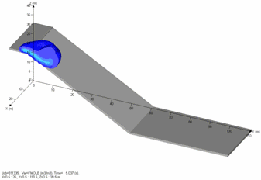 | 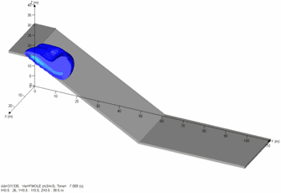
Момент времени - 5 с | Момент времени - 7 с
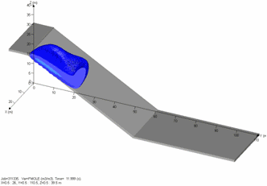 | 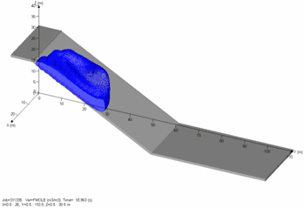
Момент времени - 12 с | Момент времени - 19 с

Рис.3-3. Профили распространения облака пропана по направлению ветра в различные моменты времени (спуск вниз)
Пример 4
В прямоугольном ангаре, заполненном трубами, произошел взрыв ТВС. На расстоянии 10 м и 25 м от ангара расположены квадратные препятствия. На рис.3-4 приведены распределения давления при взрыве облака ТВС. На рис.3-5 приведены распределения продуктов горения при взрыве облака ТВС.

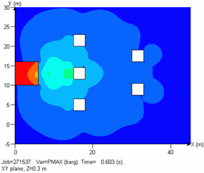 | 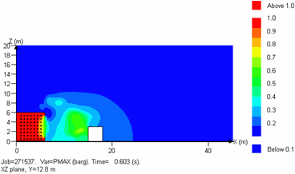
В горизонтальном сечении | В вертикальном сечении

Рис.3-4. Распределение давления при взрыве облака ТВС

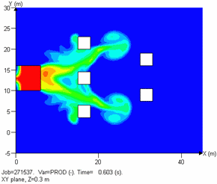 | 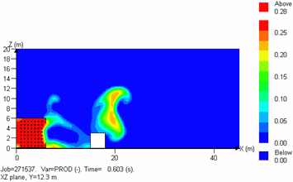
В горизонтальном сечении | В вертикальном сечении

Рис.3-5. Распределение продуктов горения при взрыве облака ТВС

Пример 5
В загроможденном производственном модуле произошел взрыв ТВС.

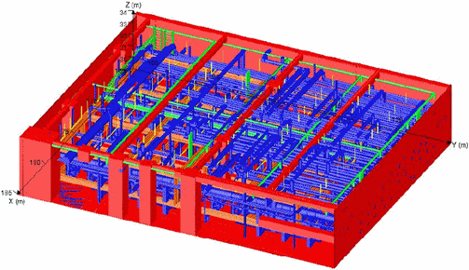

Рис.3-6. Схема модуля (направление на север соответствует оси Оу)
Параметры модуля: 25,5x20,5x5,5 м
Объем модуля: 2875 м
Площади боковых поверхностей: 112,75 м (южная/северная стена), 140,25 м (западная/восточная стена).
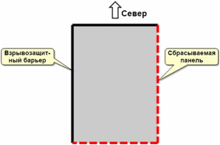

Рис.3-7. Конфигурация стен модуля (вид сверху)

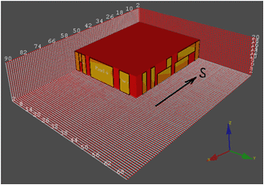

Рис.3-8. Моделирование объекта в программном комплексе
На южной и восточной стенах расположены легкосбрасываемые конструкции, которые составляют 62-68% площади соответствующей боковой стены. На южной стороне их площадь составляет 76,75 м, а на восточной 87 м.
Легкосбрасываемые конструкции срабатывают при избыточном давлении 0,05 атм.
Состав смеси: метан 87,44%;
этан 6,43%;
пропан 3,13%;
бутан 2,57%;
0,01%;
0,01%.

Загроможденность 1 (неравномерная), загроможденность 2 (равномерная);
Координаты места воспламенения 1: (6; 5,5; 3); 2: (12, 10, 3); 3: (20; 15; 3).

Таблица 3-1
Сценарии моделирования
№ эксперимента | Загроможденность | Угол раскрытия панели, % (или площадь панели) | Координата места воспламенения
211001 | 1 | 100 | 1
211002 | 1 | 100 | 2
211003 | 1 | 100 | 3
210701 | 1 | 70 | 1
210702 | 1 | 70 | 2
210703 | 1 | 70 | 3
221001 | 2 | 100 | 1
221002 | 2 | 100 | 2
221003 | 2 | 100 | 3
220701 | 2 | 70 | 1
220702 | 2 | 70 | 2
220709 | 2 | 70 | 3

Таблица 3-2
Значение избыточного давления при различных сценариях моделирования
 |  | Место воспламенения | Значение избыточного давления , бар.
 |  |  | Угол раскрытия ЛСК (или площадь панели)
 |  |  | 100% | 70%
 | Загроможденность 1 | 1 | 10 | 13
 |  | 2 | 4,7 | 6
 |  | 3 | 12 | 13
 | Загроможденность 2 | 1 | 8 | 10
 |  | 2 | 3,9 | 4,6
 |  | 3 | 12 | 13
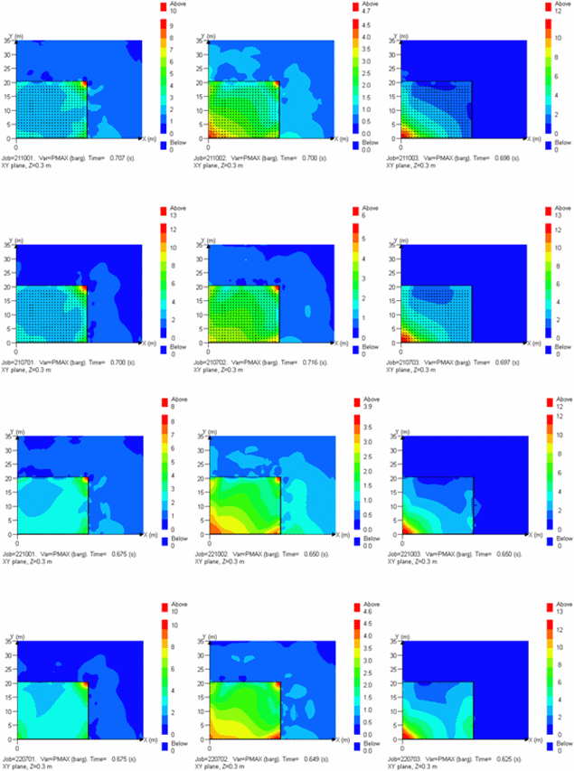

Рис.3-9. Распределение давления при взрыве облака ТВС при различных сценариях моделирования

